7.pielikums

Ziņojumam par Imigrācijas likuma

23.panta pirmās daļas 3., 28., 29. un 30.punktā

paredzēto noteikumu īstenošanas gaitu un rezultātiem

**SIA „Latio” viedoklis par**

**Imigrācijas likuma 23.panta pirmās daļas 29.punktā**

**noteiktās iespējas saņemt termiņuzturēšanās atļaujas ietekmi uz kopējo valsts un attiecīgo pašvaldību nekustamā īpašuma tirgu**

**Informācijas avots:**

SIA „Latio” (turpmāk – Latio) sniegtā informācija; Latio 2013.gada jūlija „Mājokļu tirgus apskats”: <http://www.latio.lv/files/latio_majoklu_tirgus_parskats_2013-07.pdf>; Latio 2012.gada pētījums par Jūrmalu.

**Nekustamo īpašumu darījumi Latvijā**

„Latio” apkopoto Zemesgrāmatas datu analīze rāda, ka 2013.gada pirmajā pusgadā salīdzinājumā ar iepriekšējā gada atbilstošo laika posmu kopējais visu veidu nekustamā īpašuma pirkuma darījumu skaits Latvijā audzis par 12,1%, bet darījumu skaits ar mājokļiem – par 12,8%, tai skaitā ar dzīvokļiem – par 19,2%. Pirkuma darījumi ar jaunajiem dzīvokļiem Rīgā ik mēnesi veido aptuveni 10% no visiem dzīvokļu darījumiem.

1.attēls



Palielinājies pieprasījums pēc privātās apbūves zemes gabalu iegādes. Interese palielinās, jo piedāvājumā par pircēju iespējām atbilstošu cenu trūkst gatavu privātmāju ar racionālu plānojumu un platību.

Rīgā ir nepietiekams mūsdienīgu, kvalitatīvu savrupmāju piedāvājums vietās ar labu apkārtējo infrastruktūru. Pieprasītākās ir mājas platībā līdz 200–250 kvadrātmetriem ar 1 000–1 200 kvadrātmetrus lielu zemes gabalu. Galvenokārt pircēji interesējas par mājām, kuru cena ir līdz 200 000 – 250 000 eiro. Pircēji reti interesējas par mājām, kuru cenas ir noteiktas neatbilstoši augstas, kā arī par nepabeigtām vai sliktā stāvoklī esošām mājām.

Par savrupmāju iegādi Rīgas apkārtnē interesējas arī ārzemju pircēji, kas pēc īpašuma iegādes vēlas saņemt termiņuzturēšanās atļauju.

**Darījumi ar nekustamo īpašumu Rīgā**

Rīgā pirkuma darījumu skaits ar mājokļiem 2013.gada pirmajā pusgadā attiecībā pret pagājušā gada janvāri – jūniju audzis par 17,8%, tai skaitā ar dzīvokļiem – par 17%, bet savrupmājām – par 25,4%. Dzīvokļu darījumu skaits Rīgā ir ievērojami lielāks par māju darījumu skaitu – sešos mēnešos notikuši vairāk nekā 4 000 dzīvokļu darījumi, kas veido ap 90% no visiem Rīgas mājokļu darījumiem.

2013.gada 1.pusgadā ārzemju pircēju aktivitāte Rīgas centra dzīvokļu segmentā bija salīdzinoši augsta. Ārzemnieki galvenokārt interesējas par kvalitatīviem dzīvokļiem ļoti labā stāvoklī esošās mājās Vecrīgā, klusajā un tuvajā centrā. Pieprasīti ir dzīvokļi par cenu līdz 180 000 – 200 000 eiro. To nosaka daudzu ārzemju pircēju vēlme pēc īpašuma iegādes saņemt TUA. Atbilstošu dzīvokļu piedāvājums pagaidām nav būtiski palielinājies un ir nepietiekams, tādēļ īpašumi tiek meklēti arī tālāk no centra.

Tāpat ārzemju pircēji iegādājas vairākus lētākus īpašumus, lai darījuma summa atbilstu Imigrācijas likumā noteiktajam investīciju slieksnim. Nereti vairākus īpašumus jāiegādājas, jo dzīvokļa Rīgas centrā kadastrālā vērtība ir zemāka par 30 000 latu, kas arī ir viens no likumā noteiktajiem kritērijiem termiņuzturēšanās atļaujas pretendentam.

Vietējie pircēji galvaspilsētas centrā interesējas par dzīvokļiem, kuru cena nepārsniedz 100 000 eiro.

2.attēls



**Darījumi ar nekustamo īpašumu Jūrmalā**

Pircēju aktivitāte veicinājusi darījumu skaita palielināšanos. „Latio” apkopoto Zemesgrāmatas datu analīze rāda, ka 2013.gada gada pirmajos sešos mēnešos salīdzinājumā ar iepriekšējā gada pirmo pusi mājokļu pirkuma darījumu skaits Jūrmalā palielinājies par 41%, tai skaitā darījumi ar dzīvokļiem auguši par 50%, bet darījumi ar savrupmājām – par 21%. Kopumā pirmajā pusgadā Jūrmalā noticis 481 mājokļu darījums. Lielākais darījumu skaits mēnesī bijis maijā, kad reģistrēti 105 mājokļu darījumi.

Salīdzinājumā ar vairākiem iepriekšējiem mēnešiem pieaudzis pieprasījums pēc savrupmājām. Ārzemju pircēji lielākoties vēlas iegādāties savrupmājas platībā līdz 300 kvadrātmetriem, ar teritoriju līdz 2 000 kvadrātmetriem un par cenu līdz 300 000 – 350 000 eiro. Īpašuma atrašanās Jūrmalas centrālajā daļā šiem pircējiem ne vienmēr ir būtiska, bieži vien svarīgākais ir ūdens – jūras vai upes – tuvums, klusums, iespēja atpūsties. Līdzīgas prasības ir arī vietējiem pircējiem, tomēr galvenokārt viņi meklē savrupmājas par cenu līdz 200 000 eiro.

Ārzemju pircēji iegādājas arī jaunos dzīvokļus, galvenokārt, viņus interesē īpašumi par cenu līdz 200 000 eiro. Šāda cena atbilst ieguldījumu līmenim, kāds nepieciešams, lai pretendētu uz termiņuzturēšanās atļaujas saņemšanu. Jūrmalas jauno projektu dzīvokļu cenas ir robežās no 3 200 līdz 4 500 eiro par kvadrātmetru. Piedāvājumā ir arī dārgāki dzīvokļi, kur augsto cenu nosaka ļoti laba atrašanās vieta, skats uz jūru vai kāda cita ekskluzivitātes iezīme.

Jāatzīmē, ka 2013.gada jūlijā Jūrmalā bija augsta mājokļu pircēju aktivitāte. Būtisku pieprasījuma daļu nodrošināja ārzemju pircēji, kas Jūrmalā atpūtās vai bija ieradušies uz pilsētā notiekošajiem pasākumiem, piemēram, konkursu „Jaunais vilnis”.

Vērtējot pircēju struktūru vecajās un jaunajās daudzdzīvokļu mājās, jāsecina, ka tipveida dzīvokļu lielāko pircēju daļu veido Latvijas iedzīvotāji. Viņi ir galvenie dzīvokļu pircēji Kauguru sērijveida daudzdzīvokļu mājās.

3.attēls

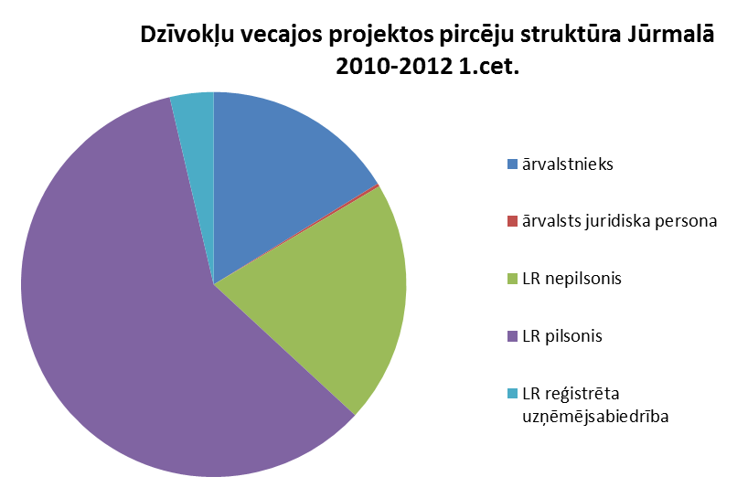

*Avots: Latio 2012.gada pētījums par Jūrmalu*

Jauno projektu dzīvokļu pircēji galvenokārt ir ārvalstnieki. ¾ jauno dzīvokļu pirkumu darījumu veic ārzemju pircēji.

4.attēls

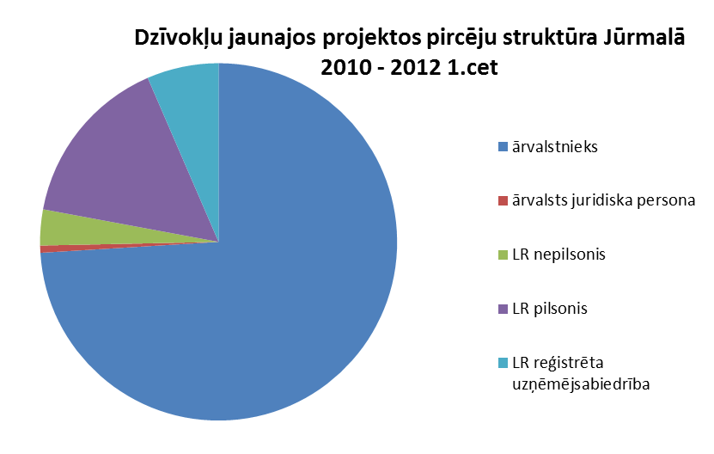

*Avots: Latio 2012.gada pētījums par Jūrmalu*

Dārgākie Jūrmalas dzīvokļi ir posmā Bulduri – Melluži, labajā pusē no dzelzceļa, tuvāk jūrai. Aptuveni 30% no šiem dzīvokļiem ir jaunajos projektos. Dārgāko dzīvokļu segmentā kā pircēji dominē ārvalstnieki.

Mazāk ekskluzīvās vietās – Kauguros, dzelzceļa kreisajā pusē – kā pircēji dominē Latvijas rezidenti.

5.attēls

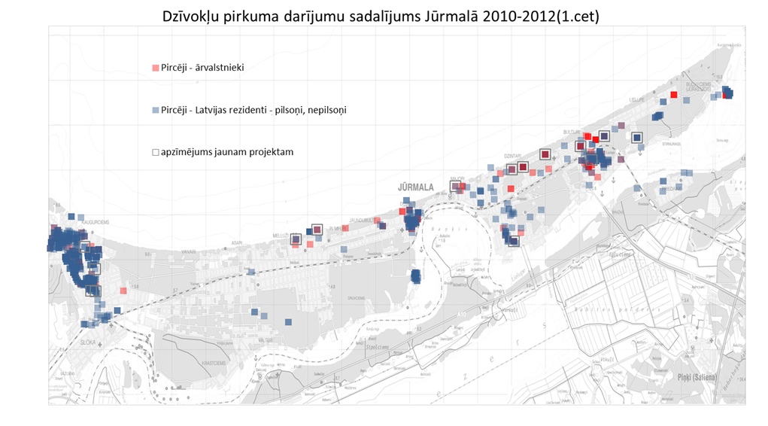

*Avots: Latio 2012.gada pētījums par Jūrmalu*

6.attēls

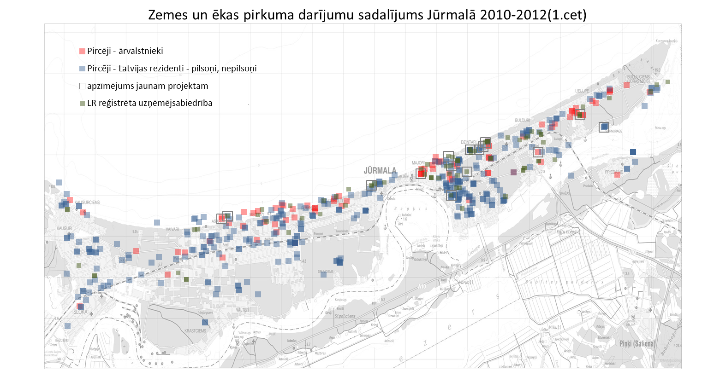

*Avots: Latio 2012.gada pētījums par Jūrmalu*

**Zemes pirkuma darījumi**

Pirkuma darījumi ar zemi Jūrmalā, vērtējot pēc ieplūstošās naudas apjoma, ir trešais lielākais segments pēc zemes un ēkas īpašuma un dzīvokļiem.

Arī šajā segmentā nozīmīga loma ir ārvalstnieku naudai. Līdzīgi kā citos segmentos, ārvalstnieki zemes iegādei izvēlas ekskluzīvākas vietas, kuros īpašuma cena ir augstāka. Latvijas rezidentu darījumi notiek ar lētākiem īpašumiem mazāk ekskluzīvās vietās.

**Galvenie secinājumi**

* Jauno projektu dzīvokļu pircēji galvenokārt ir ārvalstnieki – ¾ jauno dzīvokļu pirkumu darījumu veic ārzemju pircēji.
* Dārgāko dzīvokļu segmentā kā pircēji dominē ārvalstnieki, mazāk ekskluzīvās vietās, kā arī tipveida dzīvokļu pircēji dominē Latvijas rezidenti:
  + vietējie pircēji galvaspilsētas centrā interesējas par dzīvokļiem, kuru cena nepārsniedz 100 000 eiro;
  + ārvalstnieki Jūrmalā zemes iegādei izvēlas ekskluzīvākas vietas, kuros īpašuma cena ir augstāka. Latvijas rezidentu darījumi notiek ar lētākiem īpašumiem mazāk ekskluzīvās vietās.

Iekšlietu ministrs R. Kozlovskis

Vīza:

Valsts sekretāre I.Pētersone-Godmane

10.09.2013. 22:03

912

I. Briede, 67219546

[ilze.briede@pmlp.gov.lv](mailto:ilze.briede@pmlp.gov.lv)